Tarea Elementos Urbanos
Objetivos:
- Validar formularios por medio de expresiones regulares
- La latitud y la longitud se obtienen al hacer clik sobre google maps. Insertar un marcador en el mapa.
- Crear script php que recibe los datos del formulario y los graba en una tabla de la base de datos MySql , creada en www.informaticasc.com. El php se ejecuta utilizando AJAX(conexión asíncrona) en javascript.
- Generar un pdf con los datos grabados en los registros de la base de datos. Esto se hace con lenguaje php y la librería fpdf.php
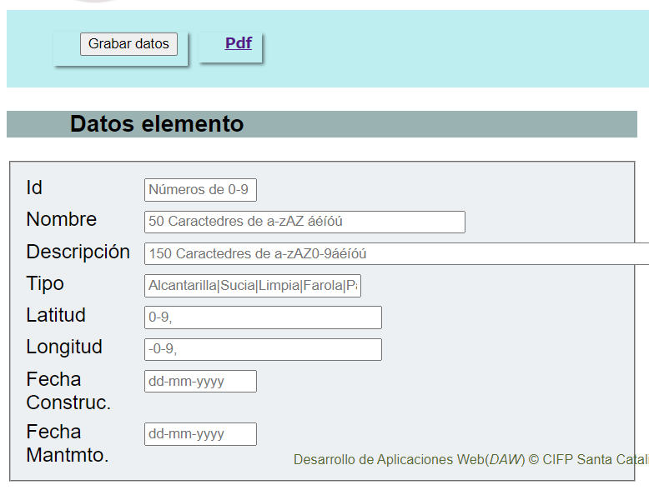
Base de datos CiudadI
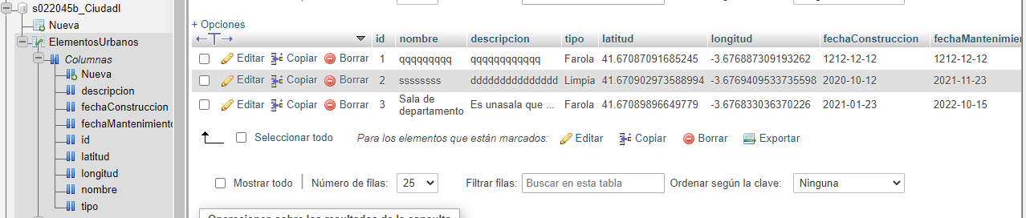
CREATE TABLE `ElementosUrbanos` (
`id` int(11) NOT NULL,
`nombre` varchar(50) NOT NULL,
`descripcion` varchar(150) NOT NULL,
`tipo` varchar(15) NOT NULL,
`latitud` varchar(20) NOT NULL,
`longitud` varchar(20) NOT NULL,
`fechaConstruccion` date NOT NULL,
`fechaMantenimiento` date NOT NULL
) ENGINE=MyISAM DEFAULT CHARSET=latin1;
Script php para trabajar con la base de datos.
- Conéxion a la BD conexionBd.php
<?php
$host_name = "localhost";
$database = "s022045b_CiudadI";
$user_name = "s022045b_fer2122";
$password = "21Curso_22";
$connect = mysqli_connect($host_name, $user_name, $password, $database);
if(mysqli_connect_errno()) {
echo '<p>"Error: Fallo al conectarse a MySQL debido a: '.mysqli_connect_error().'</p>';
}
?>

  - Script php para insertar registros en la BD grabarElementoUrbano.php
<?php
header('Access-Control-Allow-Origin: *');
header('Access-Control-Allow-Headers: Content-Type');
include('conexionBd.php');

$contenido = $_POST['Todo'];

$cadena= str_replace("{", "", $contenido);
$cadena2= str_replace("}","", $cadena);
$contenido= str_replace("\\","", $contenido);

$array = json_decode($contenido, true);

$cadena="";

$tmpArray = array();

foreach ($array as $dato){
$tmpArray[]=$dato;
}
if ($connect->connect_errno) {
echo "Fallo al conectar a MySQL: (" . $mysqli->connect_errno . ") " . $mysqli->connect_error;
} else{
$query = "INSERT INTO ElementosUrbanos VALUES (0,'$tmpArray[0]','$tmpArray[1]','$tmpArray[2]','$tmpArray[3]','$tmpArray[4]','$tmpArray[5]','$tmpArray[6]')";

$resultado = mysqli_query($connect,$query);
echo "Registro grabado correctamente ".$query ;
$connect->close();
}
?>
Generar Pdf con librería fpdf.php

Es necesario crear un script php que importe la librería. En la carpeta donde situemos el script php que genera el informe hay que añadir el fichero de la librería fpdf.php y la carpeta font
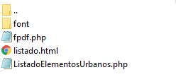
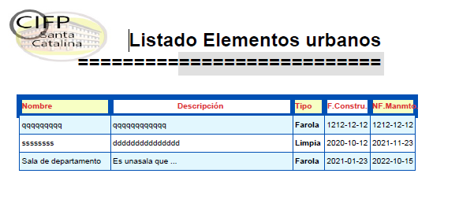
Script php que genera el pdf ListadoElementosUrbanos.php
<?php
require('fpdf.php');
class PDF extends FPDF
{
//Cabecera de página
function Header()
{

//Logo
$this->Image("../imagenes/Logo.jpg", 5, 5, 50, 25, "JPG");

//Arial bold 15

$this->SetFont('Arial', 'B', 24);
//Movernos a la derecha
//$this->Cell(80);
//Título
//$this->Cell(60,8,'',2,1,'R');
//$this->Cell(80);
$this->Cell(160,10,utf8_decode('Listado Elementos urbanos'),2,0,'R');
$this->Ln();
$this->Cell(70);

$this->SetFillColor(224,224,224);
$this->Cell(90,10,utf8_decode('==========================='),2,0,'R',True);
//Salto de línea
$this->Ln(15);

}
// Pie de página
function Footer()
{
// Posición: a 1,5 cm del final
$this->SetY(-15);
// Arial italic 8
$this->SetFont('Arial','I',12);
// Número de página
$this->Cell(0,10,'CIFP Santa Catalina ' ,0,0,'C');
$this->SetFont('Arial','I',8);
$this->Cell(0,10,' Pgna.: '.$this->PageNo() ,0,0,'C');
}
}
$w=array(40,80,14,20,20);
$alturafila=5;
$alturafila2=8;

//Creación del objeto de la clase heredada
$pdf=new PDF();
$pdf->SetMargins(10, 15 , 20);
$pdf->AddPage();

$pdf->SetFillColor(224,224,224);
//$pdf->Cell(80,140,'',1,0,'L',True);
$pdf->Ln(5);
$pdf->SetFont('Arial','B',10);
$pdf->SetDrawColor(0,80,180);
$pdf->SetFillColor(247,255,196);
$pdf->SetTextColor(220,50,50);
// Ancho del borde (1 mm)
$pdf->SetLineWidth(2);

$pdf->Cell(40,$alturafila2,utf8_decode('Nombre'),1,0,'L',True);
$pdf->Cell(80,$alturafila2,utf8_decode('Descripción '),1,0,'C');
$pdf->Cell(14,$alturafila2,utf8_decode('Tipo'),1,0,'L',True);
$pdf->Cell(20,$alturafila2,utf8_decode('F.Constru.'),1,0,'C');
$pdf->Cell(20,$alturafila2,utf8_decode('NF.Manmto.'),1,1,'L',True);

//$pdf->Cell(171,150,'',1,0);
$pdf->SetFont('Arial','',10);
$pdf->SetDrawColor(0,80,180);
$pdf->SetFillColor(230,230,0);
$pdf->SetTextColor(0,0,0);
// Ancho del borde (1 mm)
$pdf->SetLineWidth(0.2);

function cabecera($pdf)
{
$pdf->SetMargins(10, 15 , 20);

$pdf->SetFillColor(224,224,224);
//$pdf->Cell(80,140,'',1,0,'L',True);
$pdf->Ln(5);
$pdf->SetFont('Arial','B',10);
$pdf->SetDrawColor(0,80,180);
$pdf->SetFillColor(247,255,196);
$pdf->SetTextColor(220,50,50);
// Ancho del borde (1 mm)
$pdf->SetLineWidth(2);
$alturafila2=8;

$pdf->Cell(40,$alturafila2,utf8_decode('Nombre'),1,0,'L',True);
$pdf->Cell(80,$alturafila2,utf8_decode('Descripción '),1,0,'C');
$pdf->Cell(14,$alturafila2,utf8_decode('Tipo'),1,0,'L',True);
$pdf->Cell(20,$alturafila2,utf8_decode('F.Constru.'),1,0,'C');
$pdf->Cell(20,$alturafila2,utf8_decode('NF.Manmto.'),1,1,'L',True);

//$pdf->Cell(171,150,'',1,0);
$pdf->SetFont('Arial','',10);
$pdf->SetDrawColor(0,80,180);
$pdf->SetFillColor(230,230,0);
$pdf->SetTextColor(0,0,0);
// Ancho del borde (1 mm)
$pdf->SetLineWidth(0.2);
$pdf->SetFillColor(226,247,254);
$pdf->Ln(5);
}

include '../../php/conexionBd.php';
if ($connect->connect_errno) {
echo "Fallo al conectar a MySQL: (" . $mysqli->connect_errno . ") " . $mysqli->connect_error;
} else {
//$sql = "SELECT * FROM `tractora` WHERE MarcaTractora=$tmpArray[0]";
$sql = "select * from ElementosUrbanos";
$resultado = mysqli_query($connect, $sql);

if (!$resultado) {
echo "Error";
} else {
$pintaFondo='True';
$nlinea=0;
$pdf->SetFillColor(226,247,254);
while ($fila = mysqli_fetch_row($resultado)) {

$pdf->Cell($w[0],$alturafila2,utf8_decode($fila[1]),1,0,'L',$pintaFondo);
$pdf->Cell($w[1],$alturafila2,utf8_decode($fila[2]),1,0,'L',$pintaFondo);
$pdf->SetFont('Arial','B',10);
$pdf->Cell($w[2],$alturafila2,utf8_decode($fila[3]),1,0,'L',$pintaFondo);
$pdf->SetFont('Arial','',10);
$pdf->Cell($w[3],$alturafila2,utf8_decode($fila[6]),1,0,'C',$pintaFondo);
$pdf->Cell($w[4],$alturafila2,utf8_decode($fila[7]),1,0,'R',$pintaFondo);
$pdf->Ln();
if( $pintaFondo=='True'){ $pintaFondo='';}else{$pintaFondo='True';}
$nlinea=$nlinea+1;

if($nlinea>10){$nlinea=0;$pdf->AddPage();

cabecera($pdf);
}
}

}

mysqli_free_result($resultado);
$pdf->Ln();
//$pdf->Output();
$filename="EUrbanos.pdf";
$pdf->Output($filename,"D");
//$pdf->Output("F","EUrbanos.pdf");

}
?>

Código javascript que ejecuta na conexión asíncrona para ejecujtar script php alojados en el servidor

function grabar()
{
grabarRegistro=true;
nuevo=true;
//'"' + "IdVecino" + '":' + '"' + IdVecino.value + '",'
cfc= cFecahac.value.split("-");
cFecahac.value=cfc[2]+"-"+cfc[1]+"-"+cfc[0]

cfc= cFecaham.value.split("-");
cFecaham.value=cfc[2]+"-"+cfc[1]+"-"+cfc[0]
var datosElementoUrbano = '"' + "Nombre" + '":' + '"' + cNombre.value + '",'
+ '"' + "Descripcion" + '":' + '"' + cDescripcion.value + '",'
+ '"' + "Tipo" + '":' + '"' + cTipo.value + '",'
+ '"' + "Latitud" + '":' + '"' + cLatitud.value + '",'
+ '"' + "Longitud" + '":' + '"' + cLongitud.value + '",'
+ '"' + "FechaConstruccion" + '":' + '"' + cFecahac.value + '",'
+ '"' + "FechaMantenimiento" + '":' + '"' + cFecaham.value + '"';

alert(datosElementoUrbano)
var ajaxrequest = new XMLHttpRequest();
if (grabarRegistro === true) {
if (nuevo === true) {
var jdatoselemento = "{" + datosElementoUrbano + "}";
var envio = "Todo=" + jdatoselemento;

ajaxrequest.open("POST", "http://www.informaticasc.com/daw_2122/CiudadI/php/grabarElementoUrbano.php", true);
} else
{
datosElementoUrbano = '"' + "Id" + '":' + '"' + cId.value + '",' + datosElementoUrbano;
var jdatoselemento = "{" + datosElementoUrbano + "}";
var envio = "Todo=" + jdatoselemento;
ajaxrequest.open("POST", "http://www.informaticasc.com/daw_2122/CiudadI/php/grabarElementoUrbano.php", true);
}
} else
{
datosElementoUrbano = '"' + "Id" + '":' + '"' + cId.value + '"';
var jdatoselemento = "{" + datosElementoUrbano + "}";
var envio = "Todo=" + jdatoselemento;
// alert(envio)
ajaxrequest.open("POST", "http://www.informaticasc.com/daw_2122/CiudadI/php/borraElementoUrbano.php", true);
}

ajaxrequest.setRequestHeader("Content-type", "application/x-www-form-urlencoded");
ajaxrequest.onreadystatechange = function ()
{
//alert(ajaxrequest.readyState + "--" + ajaxrequest.status);
if (ajaxrequest.readyState === 4 && (ajaxrequest.status === 200)) {
var datosLeidos = ajaxrequest.responseText;
console.log("Datos Recibidos :" + datosLeidos);
}
};
ajaxrequest.setRequestHeader("Content-type", "application/x-www-form-urlencoded");
alert(envio)
ajaxrequest.send(envio);
}

Enlace que ejecuta el script que genera el pdf
<a href="http://www.informaticasc.com/daw_2122/CiudadI/ElementosUrbanos/pdf/ListadoElementosUrbanos.php">Pdf</a>

